Abstract

方面级情感分类旨在识别特定目标在其上下文中的情感极性。以前的方法已经认识到目标在情感分类中的重要性，并发展了各种方法，目的是通过生成目标的特定表示来精确地建模其上下文。然而，这些研究往往忽略了目标的单独建模。在本文中，我们认为目标和语境都需要特殊对待，并且需要通过互动学习来学习它们自己的表征。然后，我们提出了交互式注意网络（IAN）来交互地学习上下文和目标中的注意，并分别生成目标和上下文的表示。通过这种设计，IAN模型能够很好地表示目标及其搭配上下文，有助于情感分类。在SemEval 2014数据集上的实验结果证明了我们的模型的有效性。

1 Introduction

方面级情绪分类是情绪分析中的一项细粒度任务，旨在确定目标在其上下文中的情绪极性[彭和李，2008；刘，2012]。举个例子，给出了上述目标：员工、比萨和牛肉块，以及他们的上下文语句“一群友好的员工，比萨不错，但牛肉块不值钱！“员工、披萨和牛肉块三个目标的情绪极性分别为正、中性和负。

方面级情感分类是自然语言处理中的一项基础性工作，引起了众多研究者的关注。传统的方法主要集中于设计一组特征，如单词袋、情感词典来训练分类器（例如，SVM）用于方面情感分类[Chan]等，2011；Perez Rosas等人，2012）。然而，特征工程是劳动密集型的，几乎达到了性能瓶颈。随着深度学习技术的发展，一些研究人员设计了有效的神经网络，从目标及其上下文中自动生成有用的低维表示，并在方面层面的情感分类任务中取得了很好的效果[Dong等人，2014；Vo和Zhang，2015；Wang等人，2016；Tang等人，2016b]。

正如江等人所说[2011]指出，40%的情绪分类错误是由于情绪分类中没有考虑目标造成的，最近的工作特别倾向于在建模上下文时加强目标的影响。Dong等人[2014]基于tweet数据的句法关系，提出了一种自适应递归神经网络（RNN），用于将情感从上下文词传播到特定目标。VO和张（2015）将整个上下文分为三个部分，即目标、左上下文和右上下文，然后使用情感词典和神经池函数来生成目标相关特征。Tang等人[2016a]将上下文分为带目标的左半部分和带目标的右半部分，并使用两个长短期记忆（LSTM）模型分别对这两部分进行建模。然后利用这两部分合成的目标特定表示进行情感分类。Wang等人[2016]设计目标的方面嵌入，并将其与字表示连接，以使用LSTM网络和注意机制生成最终表示。

上述研究已经认识到目标的重要性，并开发了各种方法，目的是通过生成目标的特定表示来精确地建模上下文。然而，它们都忽略了目标的单独建模，特别是借助于上下文。我们认为，只有目标和上下文的协调才能真正提高情感分类的性能。让我们以“图片质量是明确的，但电池寿命太短”为例。当“短”与“电池寿命”搭配时，情绪往往是消极的。但是，当“短”与“勺”一起使用时，在“短胖面勺，相对较深一些曲线”的上下文中，情绪可以是中性的。然后，下一个问题是如何同时对目标和上下文进行精确建模。首先，目标和上下文可以确定彼此的表示。例如，当我们看到目标“图片质量”时，上下文中的“清晰”一词自然与目标相关联。反之亦然，“画质”首先与“清晰”联系在一起。在这种情况下，我们认为目标和上下文可以单独建模，但可以从它们的交互中学习。第二，我们的常识是语境是由许多词组成的。事实上，目标也不仅仅限于一个词。无论是目标语还是语境，不同的词汇对最终表征的贡献是不同的。例如，很容易知道“图片”在“清晰”所描述的目标“图片质量”的表示中扮演着更重要的角色。因此，我们首先提出目标和上下文都应该计算它们的注意权重，以分别捕获它们的重要信息。

基于以上两点，我们提出了一个基于长-短期记忆网络（LSTM）和注意机制的交互式注意网络（IAN）模型。IAN利用与目标相关的注意机制从上下文中获取重要信息，并计算用于情感分类的上下文表示。此外，IAN利用上下文中的交互信息来监督目标的建模，这有助于判断情绪。最后，结合目标表示和上下文表示，IAN预测了目标在其上下文中的情感极性。在2014年SemEval上的实验表明，IAN可以精确地模拟目标和上下文，并实现最先进的性能。

2 Model

在这一部分中，我们首先介绍了用于方面级情感分类的交互式注意网络（IAN）模型的体系结构。接下来，我们展示IAN的训练细节。IAN模型的总体架构如图1所示。

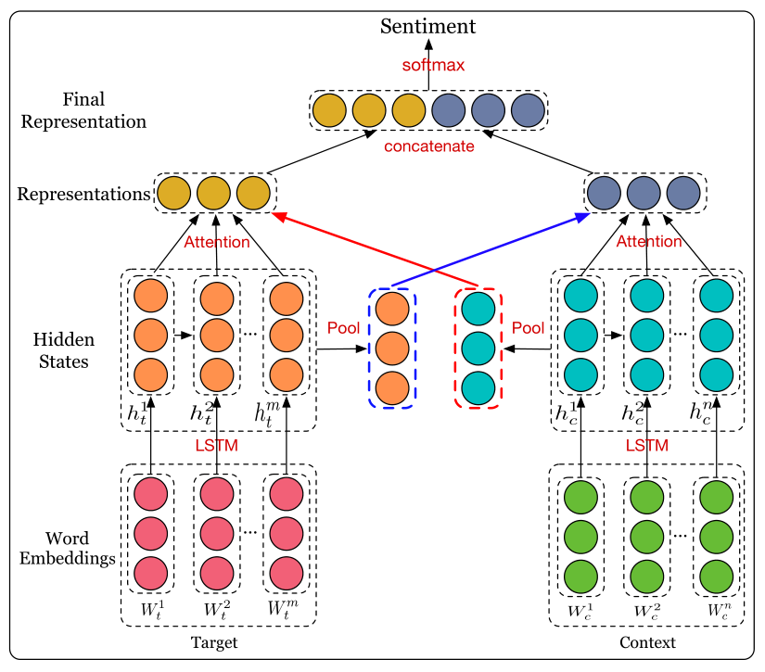

2.1 Interactive Attention Networks

IAN模型由两部分组成，它们交互地对目标和上下文进行建模。以单词嵌入为输入，利用LSTM网络分别获取目标和上下文的单词级隐藏状态。我们利用目标的隐藏状态和上下文的隐藏状态的平均值来监督注意向量的生成，并采用注意机制来捕获上下文和目标中的重要信息。通过这种设计，目标和上下文可以交互地影响它们表示的生成。最后，将目标表示和上下文表示连接起来作为最终表示，并将其输入到softmax函数中进行方面级情感分类。

具体来说，让我们先把符号形式化。我们假设一个上下文包含n个单词[w1c，w2c，…，wnc]，而一个目标包含m个单词[w 1t，w 2 t，…，wmt]。w表示一个特定的词。为了表示一个单词，我们将每个单词嵌入到一个低维实值向量中，称为单词嵌入[Bengio等人，2003]。然后，我们可以从M v×d中得到wk∈rd，其中k是上下文或目标中的单词索引，d是嵌入维数，v给出词汇的大小。单词嵌入可以被视为神经网络的参数，也可以通过语言模型从适当的语料库中预先训练[Collobert和Weston，2008；Mikolov等人，2010；Huang等人，2012；Pennington等人，2014]。在我们的模型中，我们选择后一种策略。

其次，我们使用LSTM网络来学习隐藏词的语义，因为句子中的词之间有很强的依赖关系，LSTM善于学习长期依赖关系，并且能够避免梯度消失和扩展问题。形式上，给定输入字嵌入wk、前一小区状态ck-1和前一隐藏状态hk-1，LSTM网络中的当前小区状态ck和当前隐藏状态hk更新为：

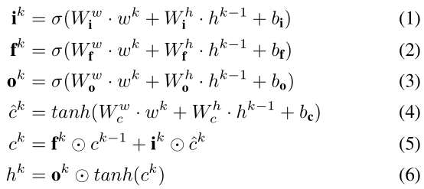

其中i、f和o分别是输入门、遗忘门和输出门，用于模拟存储单元与其环境之间的相互作用。σ表示一个sigmoid函数。W和 b分别表示权重矩阵和偏差。符号·代表矩阵乘法， $⨀$ 是元素相乘。然后，我们得到隐藏状态[h1c，h2c，…，hnc]作为上下文的最终单词表示。为了更好地模拟目标的含义，我们还使用LSTM网络来获得目标的隐藏状态[h1t，h2t，…，hmt]。

然后，我们可以通过平均隐藏状态得到上下文和目标（即c avg和t avg）的初始表示。

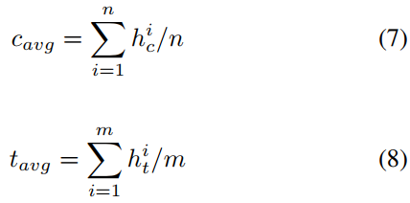

以语境和目标的初始表征为输入，采用注意机制选择有助于判断情感极性的重要信息。如第一节所述，我们考虑了目标对语境的影响和语境对目标的影响，这可以为关注相关的情感特征提供更多线索。

我们使用一对上下文和目标来描述注意过程，如图1所示。对于上下文单词表示[h1 c；h2c；：：；hnc]，注意机制使用上下文的目标表示tavg生成注意向量αi：

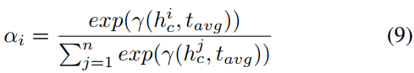

其中，γ是计算hic在上下文中重要性的得分函数。得分函数γ定义为：



其中Wa和ba分别是权重矩阵和偏差，tanh是非线性函数，tavgT是tavg的转置。

类似地，对于目标，我们使用上下文表示cavg计算其注意向量βi：

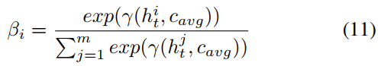

式中γ与式10相同。

在计算词的注意权重之后，我们可以通过以下方法得到基于注意向量αi和βi的上下文和目标表示cr和tr：

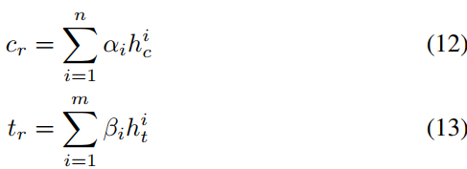

最后，目标表示tr和上下文表示cr被连接为分类器的向量d。在这里，我们使用非线性层将d投影到目标C类的空间中。也就是说，



其中Wl和bl分别是权重矩阵和偏差。用情感极性i（i $∈$ [1；C]）标记文档的概率计算如下：

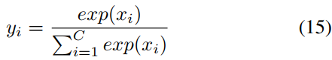

将概率最大的标签设置为最终结果。

2.2 Model Training

在IAN中，我们需要优化所有标记为Θ的参数，这些参数来自LSTM网络:[Wiw，Wfw，Wow，Wcw，Wih，Whf，Woh，Wch，bi，bf，bo，bc]，注意层：[Wa，ba]，softmax层：[Wl，bl]和单词嵌入。损失函数采用带L2正则化的交叉熵，定义为：

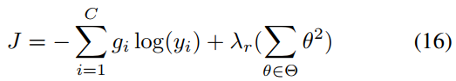

式中，gi $∈$ RC表示基本真值，用onehot向量表示；yi $∈$ RC是每类的估计概率，计算公式为（15）。λr是L2正则化的系数。

我们使用反向传播方法计算梯度，并通过以下方法更新所有参数：

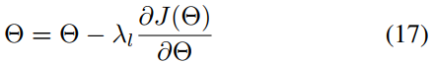

式中，λl是学习率。

为了避免过拟合，在每个训练案例中，我们使用了退出策略，随机省略了一半的特征检测器。在学习Θ之后，我们通过将目标的上下文输入到IAN模型中来测试实例，其中概率最高的标签代表目标的预测情感极性。

3 Experiments

3.1 Experiment Preparation

Dataset

我们在SemEval 2014任务4上进行了实验，以验证我们的模型的有效性。SemEval 2014数据集由两类评论组成：餐厅和笔记本电脑。这些评论被贴上了三种情绪极性的标签：积极的、中性的和消极的。

Evaluation Metric

评价方面级情感分类的性能。我们采用精度指标，定义如下：



其中T是正确预测的样本数，N是样本总数。准确度测量所有样本中正确预测样本的百分比。一般来说，性能良好的系统具有较高的精度。

表1显示了每个类别中的培训和测试实例数。

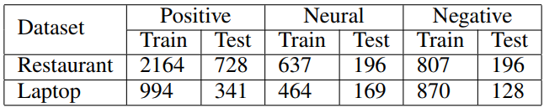

表1:2014年SemEval数据集统计。

Hyperparameters Setting

在我们的实验中，所有来自上下文和目标的单词嵌入都是由GloVe2初始化的【Pennington等人，2014年】，所有词汇外的单词都是通过从均匀分布U（-0:1；0:1）中取样初始化的。通过从均匀分布U（-0:1；0:1）采样，给出所有权重矩阵的初始值，并将所有偏差设置为零。单词嵌入、注意向量和LSTM隐藏状态的维度设置为300，如[Wang等人，2016]。为了训练IAN的参数，我们使用动量[Qian，1999]，它在当前更新向量的前一步中添加更新向量的分数γ。目标函数中的L2归一化系数设置为10-5, dropout设置为0.5。

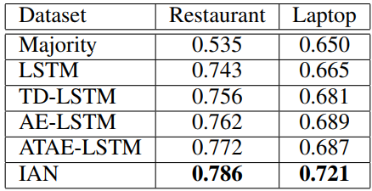

表2：与基线的比较。2014年综合评估任务4（包括餐厅和笔记本电脑）三级预测的准确性。最好的效果是粗体的。

3.2 Model Comparisons

为了全面评估IAN的性能，我们列出了一些比较的基线方法。基线介绍如下。

•Majority是一种基本的基线方法，它将训练集中的最大情感极性分配给测试集中的每个样本。

•LSTM只使用一个LSTM网络对上下文进行建模，得到每个单词的隐藏状态。之后，所有隐藏状态的平均值被视为最终表示，并输入到softmax函数以估计每个情绪标签的概率【Wang等人，2016年】。

•TD-LSTM采用两个长期短期记忆（LSTM）网络，分别对左语境和右语境中的目标进行建模。左、右目标相关表示串联起来，用于预测目标的情感极性【Tang等人，2016a】。

•AE-LSTM表示具有方面嵌入的目标。首先，该方法通过LSTM网络对上下文单词进行建模，然后将单词隐藏状态与方面嵌入相结合，以监督注意向量的生成，进而用于产生方面级情感分类的最终表示【Wang等人，2016年】。

•ATAE-LSTM是基于AE-LSTM开发的。ATAELSTM进一步增强了方面嵌入的效果，并将方面嵌入附加到每个单词嵌入向量以表示上下文。ATAE-LSTM的其他设计与AE-LSTM相同【Wang等人，2016年】。

表2显示了IAN与其他基线的性能比较。从表2可以看出，Majority方法是最差的，这意味着大多数情感极性分别占餐厅和笔记本电脑类别所有样本的53.5%和65.0%。其他方法都是基于LSTM模型的，优于Majority方法，说明LSTM在自动生成表示方面具有潜力，都能提高情感分类的性能。

LSTM方法由于对目标的处理与上下文无关，不能充分利用目标的信息，因而在所有的神经网络基线方法中性能最差。这也验证了[Jiang等人，2011]指出目标重要性的工作。

TD-LSTM在餐厅和笔记本电脑领域的表现分别优于LSTM的1%和2%，因为它是在标准LSTM的基础上发展起来的，并且处理左右两个目标的上下文。如我们所知，目标被两次表示，并且在某种意义上在最终表示中被特别关注。

此外，由于注意机制的引入，AE-LSTM和ATAE-LSTM都稳定地超过了TD-LSTM方法。对于AE-LSTM和ATAE-LSTM，它们在目标的监督下捕获上下文中的重要信息，生成更合理的方面级情感分类表示。我们还可以看到，AE-LSTM和ATAE-LSTM通过增加方面嵌入进一步强调了目标的建模，这也是性能提高的原因。与AE-LSTM相比，ATAE-LSTM特别增强了语境词与目标词之间的交互作用，因而比AE-LSTM具有更好的性能。

我们的IAN模型进一步强调了目标的重要性，通过学习目标和上下文交互表示。我们可以看到，在所有的基线中，IAN取得了最好的性能。与ATAE-LSTM模型相比，IAN在餐厅和笔记本电脑类别上的性能分别提高了1.4%和3.2%。我们知道，在情绪分类上很难提高1%的准确率。其主要原因可能是IAN利用两个相互影响的注意网络对目标和语境进行建模。通过这种设计，我们可以很好地学习目标和上下文的表示，其搭配有助于方面层次的情感分类。从表2可以看出，这些方法逐步强调了目标。对目标的关注度越高，系统的精度就越高。这也启发了我们今后进一步研究目标建模的工作。

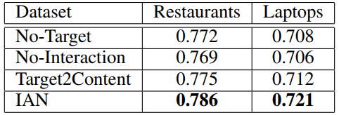

表3：互动注意网络分析

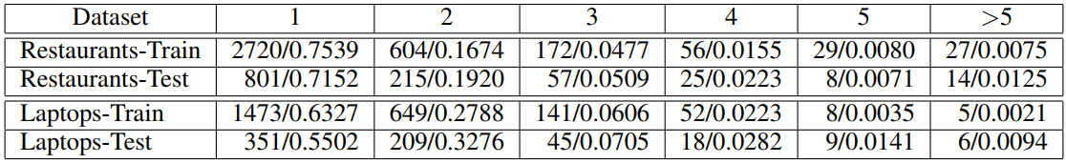

表4:SemEval 2014目标长度统计。

3.3 Analysis of IAN Model

在这一部分中，我们设计了一系列模型来验证我们的IAN模型的有效性。首先，我们忽略了目标的建模，设计了一个只使用上下文表示的无目标模型。这里我们只采用一个带有注意机制的LSTM网络来建模上下文，其中注意向量是通过目标词嵌入的平均值来计算的。然后，我们实现了第二个模型No-Interaction，该模型使用两个LSTM网络通过自身的局部注意来学习目标和上下文的表示，而不需要任何交互。接下来，我们设计了Target2Content，它也使用两个LSTM网络来学习目标和上下文表示，但只考虑通过目标表示注意上下文单词。Target2Content和IAN的唯一区别在于，IAN在建模目标时也采用了注意机制。表3显示了所有这些模型的性能。从表3可以看出，无目标模型的性能比IAN模型差。结果表明，目标应该单独建模，目标表示可以帮助判断目标的情感极性。

对于无交互模型，它在所有方法中得到的结果最差。与Target2Content和IAN相比，target和context之间没有交互作用。因此，目标与内容之间的交互作用对于产生更好的目标情感表达具有重要作用。其结果也比没有目标差，这可能是因为由局部注意产生的目标表征的效果不如目标信息对通过注意监督学习内容表征的影响重要。

对于target2content，它的性能优于无交互，并且比IAN差。与IAN相比，它只是通过LSTM网络学习目标表示，而不需要上下文的监督。如第1节所述，并置上下文和目标可以相互影响。这意味着，目标与内容之间的交互作用对于目标情感极性的分类至关重要，而单向的关注还不足以达到最终的表征。

正如我们所期望的，在所有方法中，IAN取得了最好的性能。这是因为IAN模型充分考虑了目标的影响以及目标与语境的交互作用，为目标情感分类做出了贡献。

此外，从表2可以看出，餐厅类的改进远低于笔记本类。为了解释这一现象，我们分析了这两个类别，并显示了在这两个类别中分布的目标的数量和比例相对于目标长度（即目标中包含的字数），如表4所示。从表4可以看出，餐厅类中有一个单词目标的实例比笔记本类多9%。这意味着笔记本电脑类别比餐厅类别有更多的多词目标。在IAN中，我们利用LSTM网络和交互注意对目标进行建模。LSTM网络和交互注意对长目标的建模比对短目标的建模更有效。相反，在其他方法中使用的平均/最大池在建模长目标时通常会丢失比短目标更多的信息。这证明了通过LSTM网络和交互注意分别对目标进行建模的有效性。

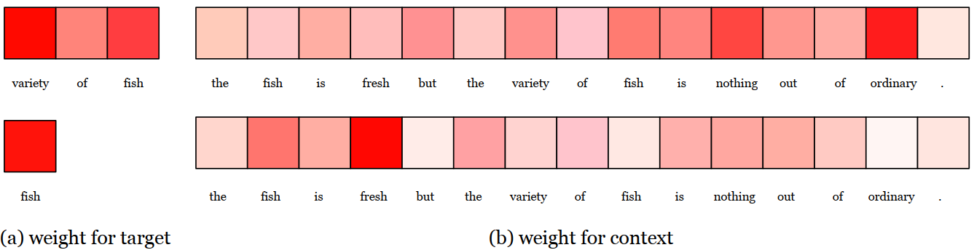

图2：案例研究：上下文和目标的注意权重说明。

3.4 Case Study

在这一部分中，我们以“鱼是新鲜的，但鱼的种类是不寻常的”为研究背景，并以餐厅类别中的“鱼”和“鱼的种类”为研究对象。运用IAN对语境和目标进行建模，得到正确的情感极性：对两个目标分别为负和正。图2显示了由IAN计算的上下文和目标上的注意权重。左图（a）给出两个目标的注意权重，右图（b）显示上下文的注意权重。每行显示对应的目标和上下文对。颜色越深，权重就越大。

从图2可以看出，在上下文中，常用的“the”和“of”以及标点符号“.”很少被IAN注意。这证实了我们的直觉，即一些常见的单词和标点符号对判断目标情感极性几乎没有贡献。案例研究中语境的意义应该是，鱼的质量是好的，但鱼的种类没有什么特别的。很明显，生鲜、无、出、普通等词在鱼类情感分类和鱼类品种分类中起着重要作用，我们的模型如我们所期望的那样对这些词给予了极大的关注。此外，IAN还注重评价对象：鱼类和鱼类品种。此外，将IAN应用到鱼身上时，模型的“关注”主要集中在对应的目标和它的真实搭配上，很少关注鱼的种类和搭配。在判断鱼的目标品种时，情况正好相反。

对于鱼的目标品种，品种是头词，其他词是用来修饰头词的。因此，“多样性”比“之”和“鱼”这两个词更重要。从图2中，我们可以看到IAN更关注“变化”这个词，而不是其他词。这意味着在我们的模型中，目标可以为其上下文提供有用的信息来调整其注意力，并且上下文在监督目标获得其焦点方面也起着重要的作用。因此，通过IAN，我们可以很好地对目标和上下文进行单独和交互的建模，目标和上下文的连接表示有助于方面层次的情感分类。

4 Related Work

方面级情感分类是情感分析的一个分支，其研究方法可分为两个方向：传统的机器学习方法和神经网络方法。

方面级情感分类通常被认为是文本分类问题。因此，文本分类方法，例如支持向量机[Pang等人，2002]，可以应用于解决方面层次的情感分类任务，而不考虑上述目标或方面。传统的机器学习方法主要是提取一组特征，如情感词汇特征和单词特征袋来训练情感分类器[RAO和RavigHANDRAN，2009；KaJi和喜连川，2007；江等人，2011；Perez Rosas等人，2012；穆罕默德等人，2013 ]。虽然这些方法取得了可比的性能，但其结果在很大程度上取决于劳动密集型手工特征的有效性。

最近，各种神经网络方法，如递归神经网络[Socher等人，2011；Dong等人，2014；Qian等人，2015]、递归神经张量网络[Socher等人，2013]、递归神经网络[Mikolov等人，2010；Tang等人，2016a]、TreeLSTMs[Tai等人，2015]和分层LSTM[Ruder等人，2016]，在情绪分析方面取得了很好的效果。然而，基于神经网络的方法只利用上下文而不考虑目标，这对判断目标的情感极性也有很大的贡献。

据我们所知，Jiang等人[2011]首先提出目标在情绪分类中的重要性，认为40%的情绪分类错误是由于没有考虑目标造成的。后来，为了将目标合并到模型中，Tang等人[2016a]开发两个与目标相关的长期短期记忆（LSTM），用目标模拟左右两个上下文，其中目标信息被自动考虑在内。此外，Tang等人[2016b]设计由多个计算层组成的深内存网络，以集成目标信息。每一层都是一个基于上下文和位置的注意模型，它首先学习每个上下文单词的重要性/权重，然后利用这些信息计算上下文表示。考虑到目标，Wang等人[2016]探索目标和情绪极性在方面层面情绪分类中的潜在相关性。为了捕捉对给定目标的重要信息，他们设计了一个基于注意的LSTM，当不同的目标被作为输入时，将注意力集中在句子的不同部分。

如第1节所述，target可以帮助注意上下文中密切相关的部分。因此，我们建立了一个交互式注意网络（IAN）模型，该模型分别利用目标和上下文计算注意向量，并学习目标和上下文表示。这样，与其他方法相比，IAN可以很好地获得适合方面级情感分类的最终表示。

5 Conclusion

本文设计了一个交互式注意网络（IAN）模型用于体层情感分类。IAN的主要思想是利用两个注意网络对目标和上下文进行交互建模。IAN模型能够密切关注目标和上下文中的重要部分，很好地生成目标和上下文的表示。然后，IAN从目标表示中获益，而目标表示在其他方法中总是被忽略。在2014年SemEval上的实验证明，IAN能够学习到目标和内容的有效特征，为判断目标情感极性提供了足够的信息。案例研究还表明，IAN能够合理地关注那些对判断目标情感极性有重要意义的词汇。